**12个免费图片资源网站，请好好收藏！【设计资源 17】**

转载[赞66收藏234](javascript:void(0);)[评论2](https://www.digitaling.com/articles/19931.html#comment)

[举报](javascript:void(0);)2015-11-25

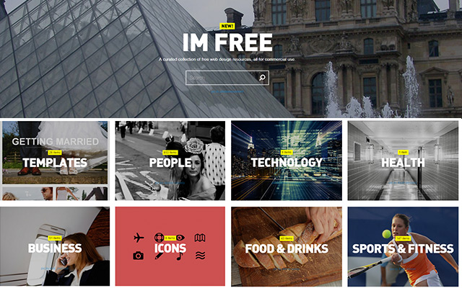

资料来源：[平面设计seven](http://mp.weixin.qq.com/s?__biz=MjM5NTk5ODc4NA==&mid=400320824&idx=1&sn=f4746f2c48f7b899f51ddad035b8aab7&scene=1&srcid=1116hYVUy5zXCVTk14itZv9R#wechat_redirect) （微信号：Designer-seven）  
原标题：200+值得收藏的设计师资源站  
数英网对原文稍作修改

对于网页设计师和平面设计师来说，图片素材是十分重要的，特别是无版权限制的素材。虽然国内有很多素材下载站，但是大部分都没有版权描述，这样会让用户不知道是否可以免费使用这些素材。

今天小编为大家整理一些免费素材网站，这些网站的图片质量相当高，大部分为高分辨率（高解析），并且，最重要的是，它是免费的，无版权限制哦！同时具备免费、高清（无码）、无限制这三大因素的图片资源站绝壁是干货中的干货！

**1、Unsplash**

网站地址：[**www.unsplash.com**](http://www.unsplash.com/)

是一个真正免费高质量照片的网站，照片都是真实的摄影，照片分辨率也很大，用来做网页素材已经足够，该照片网站每10天更新10张照片，差不多每天一更了，值得设计师们收藏。

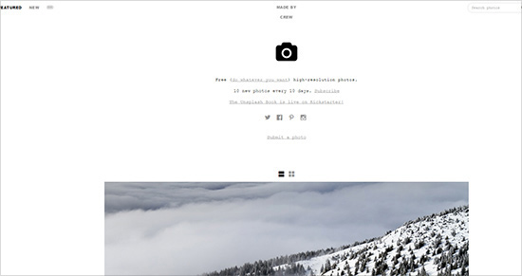  


**2、Picjumbo**

网站地址：[**www.picjumbo.com**](http://www.picjumbo.com/)

在线免费高质量商用素材网是一个叫维克多的人创办的这个基于网站设计的素材站点,因为每一个设计师都需要高质量的图片素材,这里提供分辨率为3888像素的全质量图片资源。

PicJumbo网站上提供动物、建筑、时尚、食物、科技、生活等多种类别的图片，你可以应用于网页设计、背景、模版等多个项目，并且你可以通过RSS订阅来获取最新的图片素材。

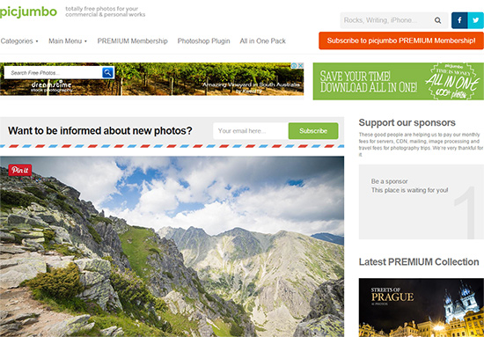

**3、Gratisography**

网站地址：[**www.gratisography.com**](http://www.gratisography.com/)

Gratisography:免费高分辨率摄影图片库是一个提供免费高品质摄影图片的集散地，所有的图片都可以用于个人或者商业用途，每周更新图片你只需要点击即可下载，好图片的站点不好找，尤其是这类站点，几乎都是私藏的，轻易不分享的。

Gratisography网站由RYAN MCGUIRE创办，他自己就是一位摄影师，也是一位狂热的摄影师，用摄像机捕捉最精彩的瞬间，白天搞摄影，晚上搞创作，自己制作了很多有趣的平面设计图片，都是通过他的个人网站发布的。

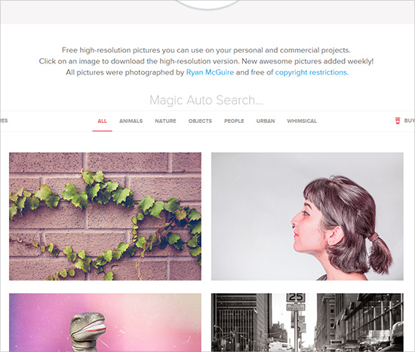

**4、Superfamous**

网站地址：[**www.superfamous.com**](http://www.superfamous.com/)

SuperFamous:在线高清摄影图片分享网是有一位荷兰的交互设计师福尔凯高特创办的摄影图片网站，他创作了大量的摄影作品，网站上所有的作品都可以根据Creative Commons Attribution 3.0许可使用里面有很多非常好看的照片，很不错。

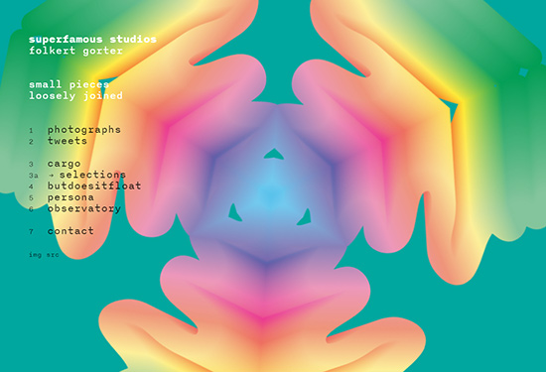  
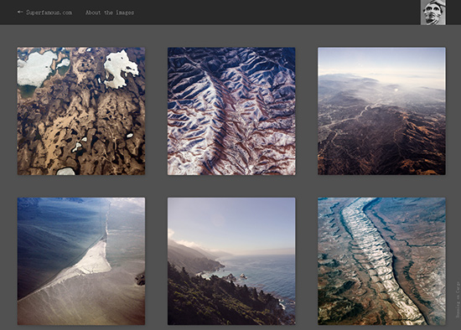

**5、Little Visuals**

网站地址：[**www.littlevisuals.co**](http://www.littlevisuals.co/)

Little Visuals也是免费的，感谢他们的资源！而且会特别贴心的整理成.zip下载,另外你读这个网站的公告，你会发现这个网站很温暖！

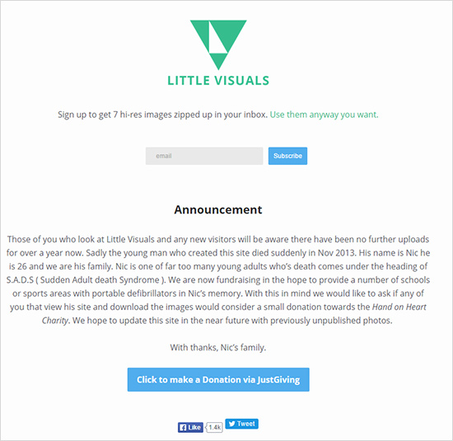  
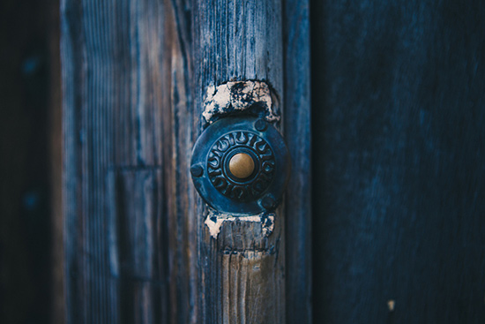

**6、Split Shire**

网站地址：[**www.splitshire.com**](http://www.splitshire.com/)

SplitShire:免费高清摄影图片下载是一个致力于分享免费高清的摄影图片的站点，由丹尼尔创办，为平面设计师提供丰富的高分辨率图片，所有的图片都是免费提供下载使用。这样的图片不再做过多的介绍，打开网站直接下载想要的图片即可。

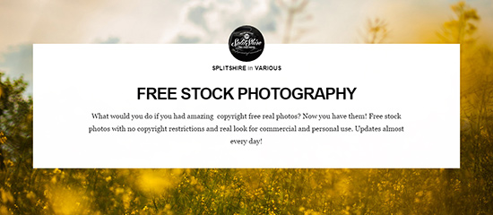  
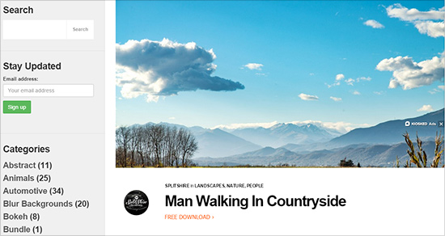

**7、Pixabay**

网站地址：[**www.pixabay.com**](http://www.pixabay.com/)

Pixabay里面有很多不同类型的摄影照片，大家可以通过 Editor’s Choice 去寻找自己想要的照片，有摄影照片和剪贴画， 这是一个较大的照片网站，所以里面的内容比较丰富。

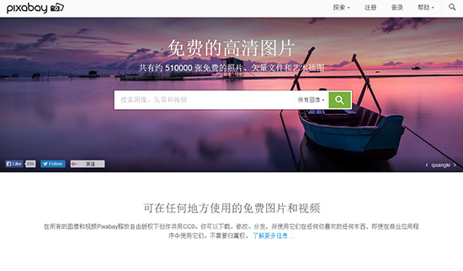  
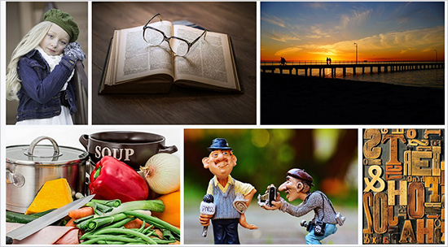

**8、I’m Free**

网站地址：[**www.imcreator.com/free**](http://www.imcreator.com/free)

网站的名字很直白，一目了然，让用户直接就可以获得满满的福利。

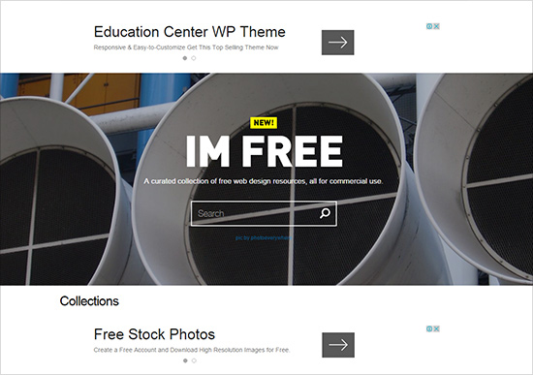

**9、New Old Stock**

网站地址：[**www.nos.twnsnd.co**](http://www.nos.twnsnd.co/)

New Old Stock能为大家提供复古质感的图片！

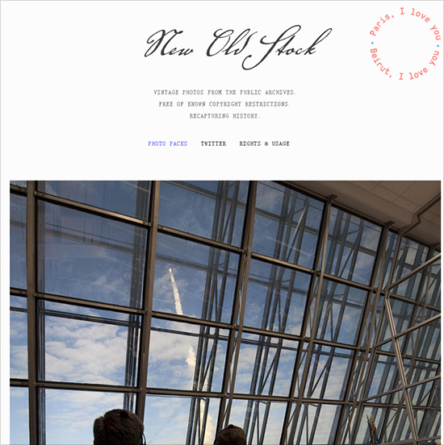  
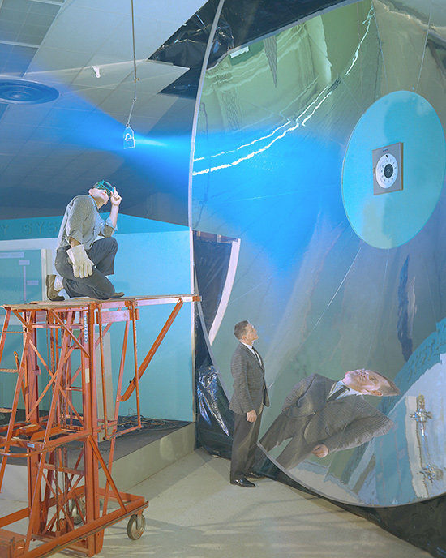

**10、Function Free Photos**

网站地址：[**http://wefunction.com/category/free-photos/**](http://wefunction.com/category/free-photos/)

无论什么类别的设计都能找到你想要的风格，但是搜索时最好用英文。找灵感方便，找到灵感可以自己再进行二次修改。

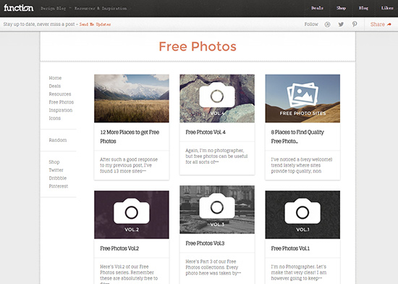

**11、Paul Jarvis Free Photos**

网站地址：[**http://pjrvs.com/a/photos**](http://pjrvs.com/a/photos)

在这里可以直接免费下载高清质量图，然后，你就懂得了。

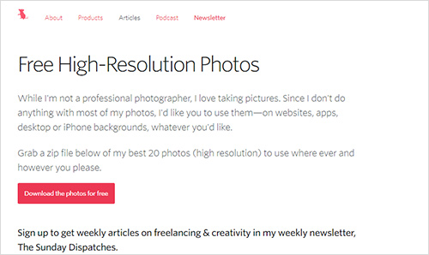

**12、Zoomy Images**

网站地址：[**http://zoomyimages.com/**](http://zoomyimages.com/)

商业用途、景观图、食物图、人物图等、都可以轻轻松松在这里免费下载。

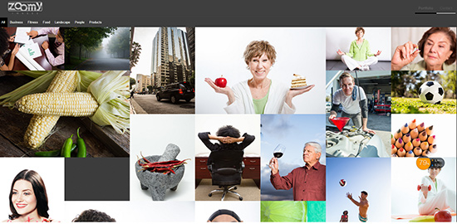

**另有付费图片资源网站，可点击**[**链接**](http://mp.weixin.qq.com/s?__biz=MjM5NTk5ODc4NA==&mid=400320824&idx=1&sn=f4746f2c48f7b899f51ddad035b8aab7&scene=1&srcid=1116hYVUy5zXCVTk14itZv9R#wechat_redirect)**并查看！**

本文系作者授权数英发表，内容为作者独立观点，不代表数英立场。  
未经授权严禁转载，授权事宜请联系作者本人，侵权必究。